

**中一**

**2023/10/30**

主题二《祖国妈妈我爱你》

”

入园情况：今天来了27位小朋友，3位小朋友请假。

1.综合《我看到的秋天》

随着季节的交替，天气逐渐转凉，秋天已然来到了我们的身边。树林变得多姿多彩，呈现出五彩的颜色，有的树叶逐渐从树上往下掉；许多水果成熟了，孩子们吃到了各种各样的水果；菊花开放，色彩斑斓；田野里的水稻成熟了，变得金黄一片；萝卜、豆类等农作物也成熟了，农民在忙着收获呢。孩子们的穿着也有变化，都穿上了秋衣。

孩子在小班的时候学过《秋叶飘》，对秋天有初步的感知经验。许多家长经常带孩子到开放性公园游玩，观察到大树、花朵、小草的变化，在散步中也感受到幼儿园树木的变化。他们都知道穿的衣服也比以前多了，但这些发现并没能用完整的语言或其他形式表现出来。本次活动主要是利用搜集的资料讲述自己在秋天的发现。

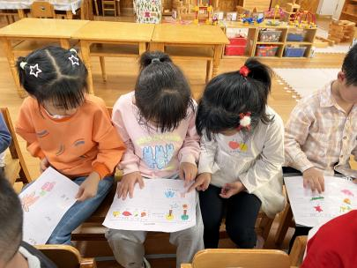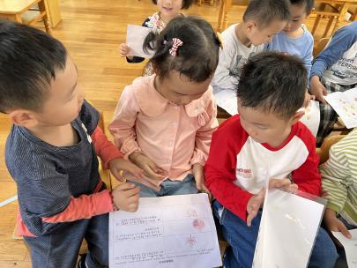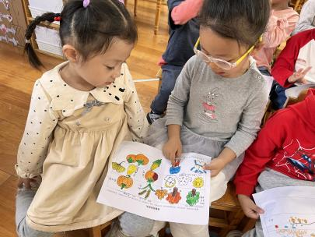

益智区：吴予希和宋岱林两位小朋友在玩大小棋，现在的比分是2:4。高子鱼和陈雯悦两位小朋友选了表情魔方，准备一起玩。

美工区：谢琦悦小朋友在练习折小狗。李沐妍小朋友在练习剪头发。武依朵小朋友在用红色的黏土做螃蟹。

地面建构：张苏锦小朋友建构了一个青果巷的门头。

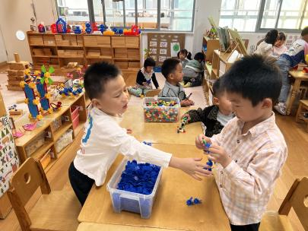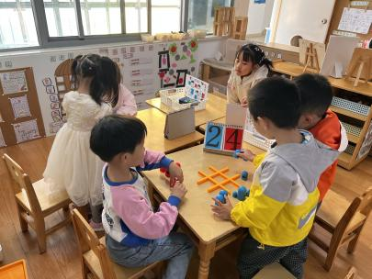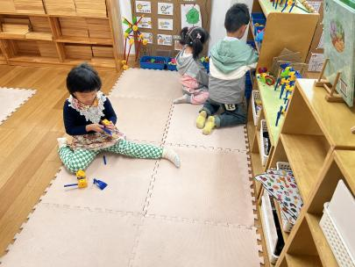

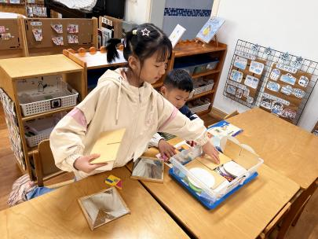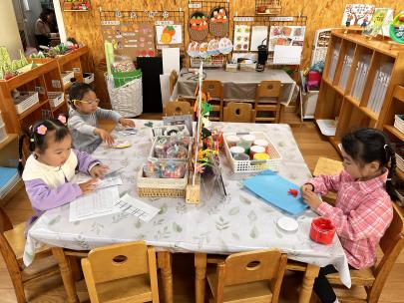

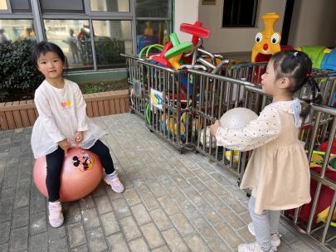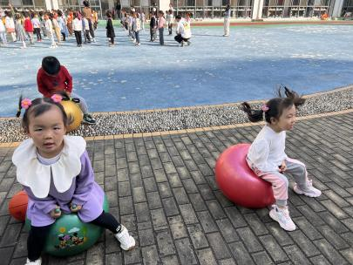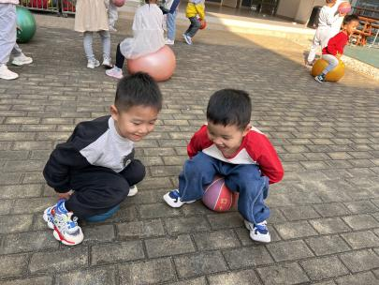

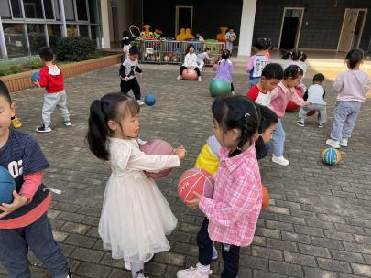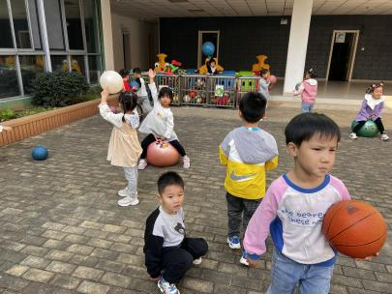

**mmexport1590938236088mmexport1590938236088**

**04生活活动**

**午饭情况**

今天吃得是：茶树菇甜椒炒牛柳、荷塘小炒、银鱼蔬菜羹。

早点： 饼干、牛奶、沙琪玛。午点：番茄鸡蛋煨面

水果：西梅、黄色番茄。